|  |  |  |  |  |  |  |  |  |
| --- | --- | --- | --- | --- | --- | --- | --- | --- |
|  | **文件号：** | | | | | MS-003.20W026 | |  |
|  |  | | | | |  | |  |
|  |  | | |  | | | | |
| **MS-003** | | | | | | | | |
| **髋关节置换手术导航定位系统** | | | | | | | | |
| **开关电源漏电流测试报告** | | | | | | | | |
|  | |  |  |  |  | |  | |
|  | |  |  |  |  | |  | |
| 编制人： | | 邓伟 |  | 日期： | 2023.09.21 | |  | |
|  |  |  |  |  |  | |  | |
| 审核人： | | 洪洁 |  | 日期： | 2023.09.21 | |  | |
|  |  |  |  |  |  | |  | |
| 批准人： | | 张巍 |  | 日期： | 2023.09.21 | |  | |
|  |  | | |  | | | | |

**文档修订履历**

|  |  |  |  |
| --- | --- | --- | --- |
| 版本号 | 发布日期 | 更改内容概述 | 更改者 |
| V1.0 | 2023.09.21 | 文件新编 | 邓伟 |
|  |  |  |  |
|  |  |  |  |
|  |  |  |  |
|  |  |  |  |
|  |  |  |  |
|  |  |  |  |
|  |  |  |  |
|  |  |  |  |
|  |  |  |  |
|  |  |  |  |
|  |  |  |  |

**保密条款**

文档仅限产品（项目）组内流转，违者负相应法律责任。

**目录**

第一章 概述 1

1.1 验证目的 1

1.2 验证范围 1

1.3 术语 1

1.4 参考资料 1

第二章 验证条件 1

2.1 验证对象 1

2.2 验证设备/工装/工具 1

2.3 验证地点 2

2.4 验证时间 2

2.5 验证环境 2

2.6 验证人员 2

第三章 验证可接受准则 2

第四章 验证方法与步骤 2

4.1 空载测试 2

4.2 带载测试 3

第五章 验证结果 3

第六章 验证结论 3

第七章 附件 4

7.1 《验证记录表.xlsx》 4

7.2 验证过程中照片 4

1. **概述**
   1. **验证目的**

开关电源是操作台车的供电设备，主要用于保障系统电源稳定，本测试方案主要测试开关电源（明纬NMP650-CEHK）在空载和负载情况下，对地漏电流和单一故障状态对地漏电流，验证其是否满足安规要求。

* 1. **验证范围**

开关电源（明纬NMP650-CEHK）。

* 1. **术语**

对地漏电流

单一故障状态

* 1. **参考资料**

GB 9706.1-2020《医用电气设备 第8部分:ME设备对电击危险的防护》

《MS-003 技术需求规格书》

1. **验证条件**
   1. **验证对象**

|  |  |  |  |
| --- | --- | --- | --- |
| 设备编号 | 设备名称 | 型号规格 | 备注 |
| / | 开关电源 | 明纬NMP650-CEHK | / |

* 1. **验证设备/工装/工具**

|  |  |  |  |
| --- | --- | --- | --- |
| 设备编号 | 设备名称 | 型号规格 | 备注 |
| ST/RD-E1002 | 数字万用表 | FLUKE 17B+ | / |
| / | 显示器 | MS27STPA | / |
| / | 无线投屏器 | SWR8106W | / |
| / | HDMI分屏器 | MT-SP102M | / |
| / | POE交换机 | TL-SG2105P | / |
|  | 漏电流测试仪 | TOS3200 | / |

* 1. **验证地点**

公司检验室

* 1. **验证时间**

2023.09.18

* 1. **验证环境**

温度：10℃～30℃

相对湿度：≤70%

* 1. **验证人员**

|  |  |  |  |
| --- | --- | --- | --- |
| 序号 | 岗位 | 人员 | 职责 |
| 1 | 系统工程师 | 童睿 | 试验中的设备操作； |
| 2 | 电子工程师 | 张睿 | 试验中的设备操作；接线 |
| 3 | 电子工程师 | 邓伟 | 统计；编制报告 |

1. **验证可接受准则**

各模式下：

1. 对地漏电流的容许值在正常状态下是500uA, 漏电流小于500uA；
2. 对地漏电流的容许值在单一故障状态下是500umA,漏电流小于500uA。
3. **验证方法与步骤**
   1. **空载测试**

开关电源交流输入端接线，接入漏电流测试仪。

①开启漏电流测试仪，设置仪器测试模式为正常状态，开关电源空载，点击测试按钮待数值稳定后记录数值，点击停止按钮停止测试。

②设置仪器测试模式为单一故障状态，开关电源空载，点击测试按钮待数值稳定后记录数值，点击停止按钮停止测试。

③重复3次，记录两种状态下的漏电流值。

数据见附件的记录表。

* 1. **带载测试**

开关电源直流输出端接线，分别接HDMI分屏器,POE交换机，LED灯，无线投屏，显示器。交换机POE网口接双目相机。

①开启漏电流测试仪，设置仪器测试模式为正常状态，开关电源此时带载，点击测试按钮待数值稳定后记录数值，点击停止按钮停止测试。

②设置仪器测试模式为单一故障状态，开关电源此时带载，点击测试按钮待数值稳定后记录数值，点击停止按钮停止测试。

③重复3次，记录两种状态下的漏电流值。

数据见附件的记录表。

1. **验证结果**
2. 从测试记录数据，可以看出，空载时正常状态漏电流和单一故障状态漏电流均小于500uA。
3. 从测试记录数据，可以看出，负载时正常状态漏电流和单一故障状态漏电流均小于500uA。
4. **验证结论**

根据结果分析得出结论，开关电源（明纬NMP650-CEHK）对地漏电流满足要求，验证通过。

1. **附件**
   1. 《验证记录表.xlsx》

|  |  |  |  |  |
| --- | --- | --- | --- | --- |
| 工作模式 | 测试状态 | 漏电流（uA）/精度 | | |
| 空载 | 正常状态 |  |  |  |
| 单一故障状态 |  |  |  |
| 带载 | 正常状态 |  |  |  |
| 单一故障状态 |  |  |  |

* 1. 验证过程中照片

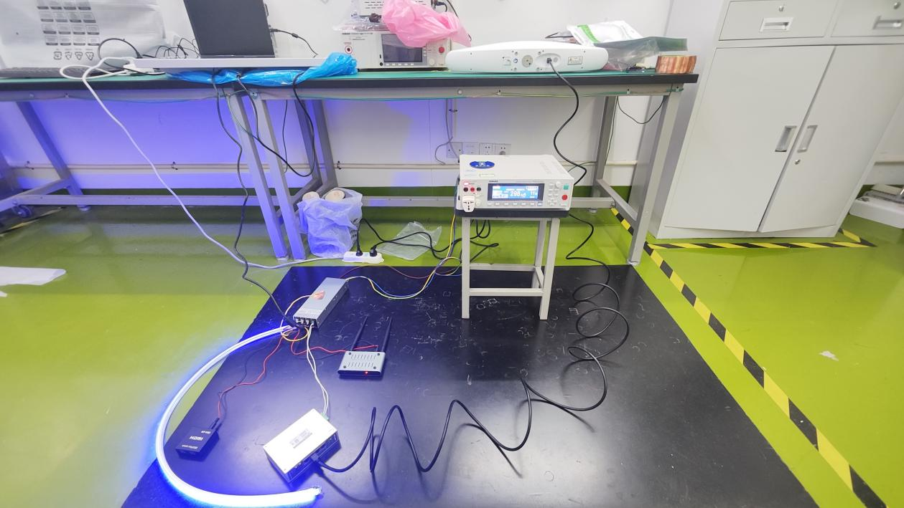

图 1漏电流测试环境

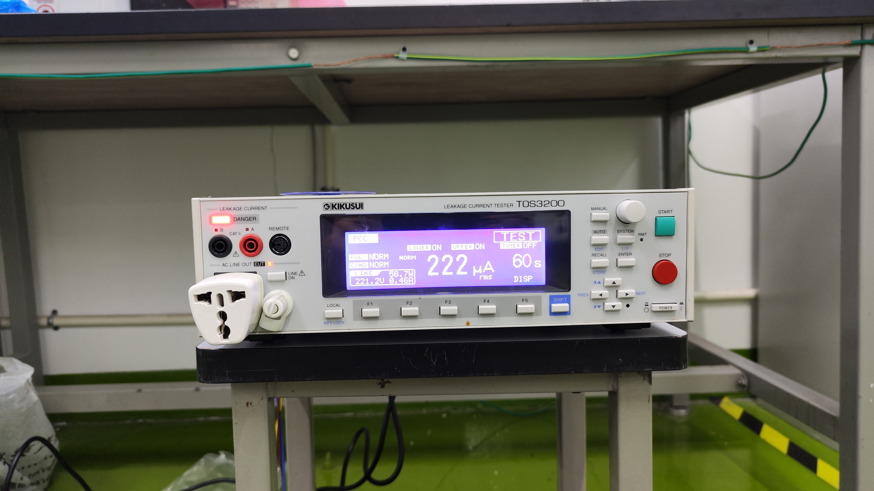

图 2空载-正常状态的漏电流



图 3空载-单一故障状态的漏电流

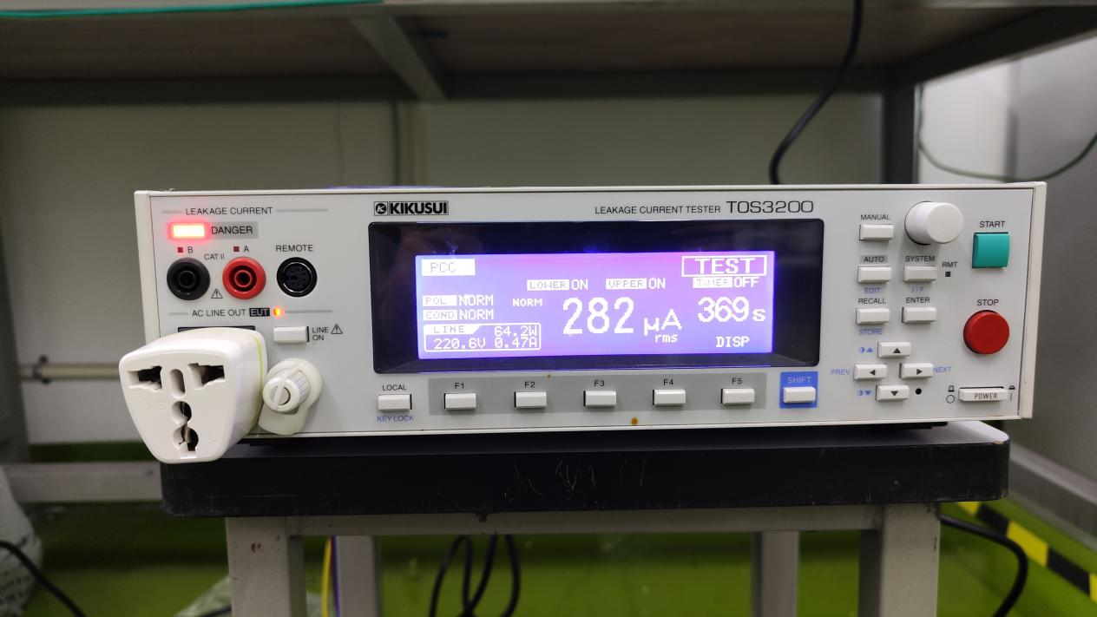

图 4带载-正常状态的漏电流

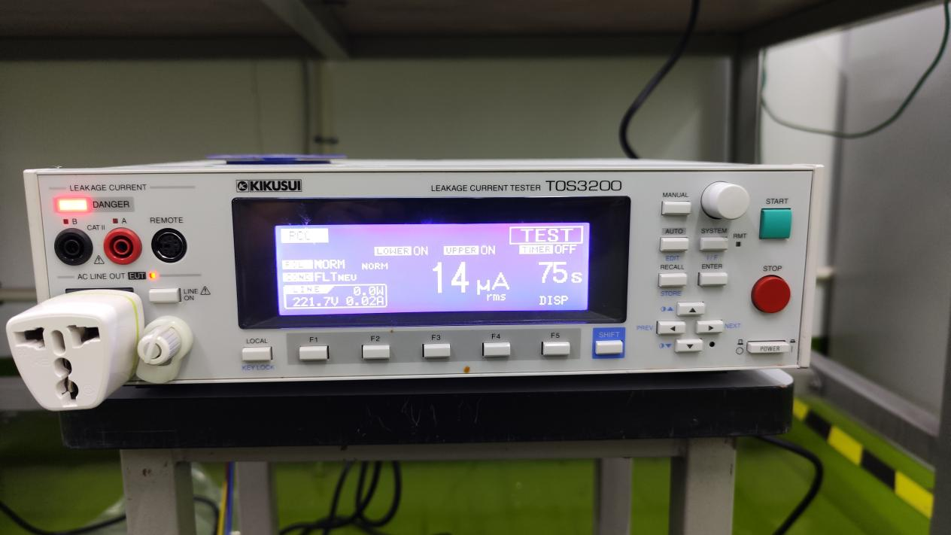

图 5负载-单一故障状态的漏电流